Випуск № 7 (143) березень 2021
Газета Ніжинського обласного педагогічного ліцею Чернігівської обласної ради
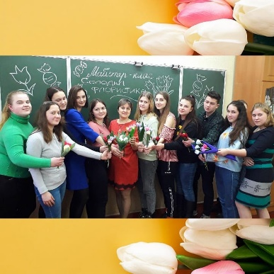
СОЛОДКИЙ МАЙСТЕР-КЛАС ДО СВЯТА ВЕСНИ
2 березня 2021 у ліцеї відбувся майстер-клас від Т.М. Вантух із виготовлення святкових солодких букетів. Усі охочі педагоги та ліцеїсти мали змогу навчитися створювати прекрасні букети із цукерок (солодка флористика) до 8 Березня. Дякуємо за цікаве, красиве та смачне заняття!
Підгайна Анастасія, учениця 11 класу учениця класу іноземної філології
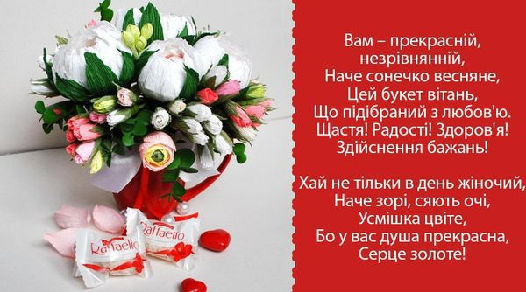

Зі святом 8 Березня!
Нехай усмішки на обличчях сяють,
Всі квіти світу пахнуть лиш для Вас!
Зі святом радісним нехай усі вітають
Й над Вами хай не має влади час!

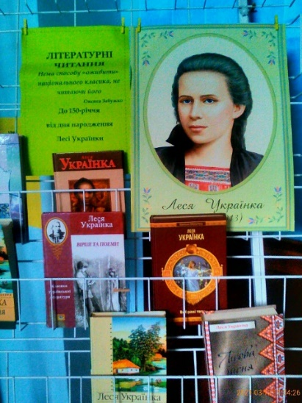
ДЕКАДА УКРАЇНСЬКОЇ ЛІТЕРАТУРИ
Учні ліцею у межах проведення декади з української літератури долучилися до літературних читань «Нема способу «оживити» національного класика, не читаючи його» (Оксана Забужко), присвячених 150-річчю від дня народження Лесі Українки.
Ауріка Яценко та Богдан Полянський взяли участь у вернісажі поезії «Не бійтесь прикрого рядка».
Учні 10 класу української філології організували флешмоб на тему «Книжка рятує від інтоксикації інтернетом».
Віталій Гордійко створив літературний дайджест «Так ніхто не кохав. Неймовірні історії про особисте в українській літературі».
Учні 11 класу української філології здобули перемогу у літературному брейн-рингу.
Бутенко Вікторія, учениця 11 класу іноземної філології

КОНКУРС «СТЕЖКА ДО ШЕВЧЕНКА»
У межах декади української літератури відбувся ХVI Регіональний конкурс учнівської творчості «Стежка до Шевченка». Метою конкурсу є вшанування творчої спадщини Тараса Григоровича Шевченка, виявлення та підтримка творчо обдарованої молоді, виховання в учнів інтересу та поваги до української мови й поетичного слова.

Вітаємо талановиту молодь, переможців конкурсу!
У віковій категорії «Середні класи» в номінації «ПРОЗА»:
І місце – Зайченка Артема, учня 8 класу Сосницької ЗОШ І–ІІ ступенів;
У віковій категорії «Середні класи» в номінації «ПОЕЗІЯ»:
І місце – Годину Діану, ученицю 7 класу Ніжинської гімназії № 2;
ІІ місце – Бордакова Микиту, учня 5 класу Прибинської загальноосвітньої школи І–ІІ ступенів Корюківської міської ради;
ІІ місце – Стовбуна Романа, учня 6 класу Ніжинської гімназії № 6;
ІІІ місце – Светюху Богдана, учня 8–А класу Чернігівського колегіуму № 11;
ІІІ місце – Светюху Романа, учня 8–А класу Чернігівського колегіуму № 11;
ІІІ місце – Семенчук Крістіну, ученицю 7 класу Сосницької ЗОШ І–ІІ ступенів.
Окремі номінації:
«Кращий твір про Тараса Шевченка» – Ковпинець Юлію, ученицю 8–Б класу Холминської ЗОШ I–III ступенів.
У віковій категорії «Старші класи» в номінації «ПРОЗА»:
І місце – Кудлай Руслану, ученицю 9 класу Сосницької ЗОШ І–ІІ ступенів;
ІІ місце – Стрижак Вероніку, ученицю 11 класу української філології Ніжинського обласного педагогічного ліцею Чернігівської обласної ради;
ІІІ місце – Бутурлима Андрія, учня 11 класу іноземної філології Ніжинського обласного педагогічного ліцею Чернігівської обласної ради;
У віковій категорії «Старші класи» в номінації «ПОЕЗІЯ»:
І місце – Федорець Вікторію, ученицю 9–А класу Ніжинської ЗОШ I–III ступенів № 9;
ІІ місце – Холод Яну, ученицю 10 класу Володьководівицької ЗСО І–ІІІ ступенів;
ІІ місце – Пантелієнко Тетяну, ученицю 11 класу іноземної філології Ніжинського обласного педагогічного ліцею Чернігівської обласної ради;
ІІІ місце – Бадулю Анастасію, ученицю 11 класу Ніжинської гімназії № 3;
ІІІ місце – Головко Вікторію, ученицю 10 класу Ніжинської ЗОШ І–ІІІ ступенів № 10;
ІІІ місце – Каїку Інну, ученицю 10 класу іноземної філології Ніжинського обласного педагогічного ліцею Чернігівської обласної ради.
Окремі номінації:
«За краще розкриття образу Тараса Шевченка» – Матвійченка Ростислава, учня 9 класу Ніжинської гімназії № 2;
«За передчуття нових поетичних горизонтів» – Кондращенко Аліну, ученицю 10 класу іноземної філології Ніжинського обласного педагогічного ліцею Чернігівської обласної ради.

Інтернет-матеріали: https://www.nopl.org.ua/news/uchnyam-ta-batkam/stezhka-do-shevchenka-2021-online/

ВІТАЄМО ПЕРЕМОЖЦІВ!
Стрижак Вереніку, ученицю 11 класу української філології - диплом ! ступеня, науковий керівник Горянська Анжела Михайлівна;
Бородавко Марію, ученицю 11 класу іноземної філології – диплом І ступеня, науковий керівник Павлюк Лариса Миколаївна;
Гриценко Анну, ученицю 11 класу іноземної філології – диплом І ступеня, науковий керівник Дудченко Оксана Сергіївна;
Сидорчук Ольгу, ученицю 11 класу іноземної філології – диплом І ступеня, науковий керівник Бойко Надія Іванівна;
Полянського Богдана, учня 11 класу математичного профілю – диплом І ступеня, науковий керівник Кнорозок Леонід Михайлович;
Костюченка Назара, учня 11 класу іноземної філології – диплом І ступеня, науковий керівник Кайдаш Алла Миколаївна;
Купу Дарину, ученицю 11 класу української філології – диплом ІІ ступеня, науковий керівник Бондаренко Юрій Іванович;
Сак Валентину, ученицю11 класу іноземної філології – диплом ІІ ступеня, науковий керівник Потапенко максим Васильович;
Гриб Анну, ученицю 11 класу іноземної філології – диплом ІІ ступеня, науковий керівник Кузьменко Людмила Петрівна;
Басисту Яну, ученицю 11 класу іноземної філології – диплом ІІІ ступеня, науковий керівник Бондаренко Алла Іванівна;
Карась Аліну, ученицю 11 класу української філології - диплом ІІІ ступеня, науковий керівник Горянська Анжела Михайлівна
Інтернет-матеріали: https://www.nopl.org.ua/news/uchnyam-ta-batkam/vitayemo-man-2021/
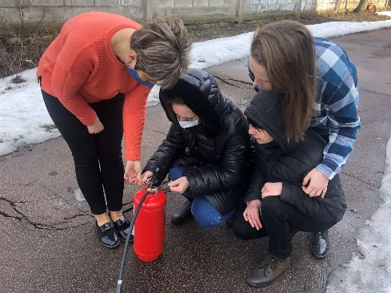
СКАЖЕМО ПОЖЕЖІ –НІ!
Пожежна безпека – стан об'єкта, при якому з регламентованою ймовірністю відкидається можливість виникнення та розвиток пожежі, і впливу на людей її небезпечних факторів, а також забезпечується захист матеріальних цінностей. Забезпечення пожежної безпеки – невід'ємна частина діяльності щодо охорони життя та здоров'я усіх учасників освітнього процесу.
У березні в ліцеї проведено практичне заняття з учасниками освітнього процесу щодо правил користування вогнегасниками

20 БЕРЕЗНЯ – МІЖНАРОДНИЙ ДЕНЬ ЩАСТЯ
ЩАСТЯ ОЧИМА ЛІЦЕЇСТІВ ТА ВЧИТЕЛІВ
Безсумнівно, кожен з нас хоч раз у житті замислювався: «а що ж таке щастя...». Роздумував, чи існує воно взагалі. Це досить-таки непросте запитання, це одвічна тема. Але точно можна сказати, що це — невід’ємна частина нашого життя. Те, без чого ми не можемо існувати. Щастя окриляє нас, дарує радість, натхнення, цілковите задоволення життям. Ще давньогрецькі філософи намагалися пояснити це поняття, зрозуміти його сенс, вони пов'язували його зі станом урівноваженості, гармонії людської душі.
А що ж таке щастя загалом? Ми всі різні і розуміємо його по своєму. У кожного воно своє. Тому я пропоную переглянути уявлення наших учнів та вчителів про таке багатогранне почуття «щастя»:
«Бути щасливим, означає займатися своєю справою, добре її робити, відчувати задоволення від цього та душевну гармонію»
- Шевчук Тетяна Михайлівна, директор Ніжинського обласного педагогічного ліцею
«Щастя для мене це мирне небо, моя сім'я, друзі, робота. І головне щоб все це було!»
- Сліпак Світлана Михайлівна, заступник директора з навчально-виховної роботи
«Щастя у кожного своє. Зараз для мене щастя, коли мої рідні здорові. Щастя - це близькі люди, які підтримують і люблять тебе, сім'я. Щастя - це мої діти, влаштовані, мають цілі і успішно рухаються до них».
-Вантух Тетяна Миколаївна, заступник директора з виховної роботи
«Для мене, щастя - це просто жити! Щастя - це коли чую «Мам, я тебе люблю!», щастя - це батьки, рідні, друзі, щастя - це робота та мрії, які обов’язково здійснюються!
-Карпенко Світлана Іванівна, вчитель математики
"Для мене щастя - це благополуччя близьких для мене людей, бо лише вони мене мотивують жити та працювати"
-Карпенко Артур, президент ліцею та учень 10 класу іноземної філології
«Для мене щастя - досить багатогранне поняття. Хоч воно і абстрактне, та я щодня прагну до нього, як і кожен з нас. Особисто мені достатньо знати, що рідні здорові, у них усе вдається. Для повного відчуття щастя важливо мати духовну рівновагу, успішно розвиватися в певному напрямку, займатися улюбленими справами та відчувати підтримку близьких у щоденному спілкуванні»
- Каїка Інна, учениця 10 класу іноземної філології
«Як на мене, щастя - це вільний час, який я можу використати для свого хобі»
- Хомич Лада, учениця 10 класу іноземної філології
Отже, кожен з нас — індивідуальність, що має власні інтереси та уподобання. Напевно, щастя для кожного — це бути щасливим, а як ми стаємо такими це не важливо. Щастя — це сенс життя! Заради чого і для чого живе людина- це і є щастя! І нехай кожному з нас воно усміхнеться. Будьмо щасливі!

Підготувала учениця 10 класу іноземної філології Булда Катерина
Засновники: адміністрація Ніжинського обласного педагогічного ліцею Чернігівської обласної ради. Видавець: 11 клас іноземної філології. Головний редактор: Вантух Т.М. Редактор: Палаєва М.В. Коректор: Іващенко А.С. .Комп’ютерний набір – Рожок К. Редакція може не поділяти точку зору автора. Відповідальність за достовірність інформації несуть автори публікацій. Розповсюджується безкоштовно в стінах ліцею. Віддруковано в стінах квартири на принтері Epson Тираж не обмежений. Виходить щомісяця. Адреса редакції: м.Ніжин вул.Богуна,1

